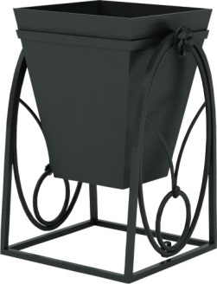 | Урна 1040  Размеры не менее: длина – 400 мм., ширина– 400 мм., высота – 700 мм.  Урна должна иметь изогнутое основание. Боковые элементы урны должны быть изготовлены из металлического квадрата, сечением не менее 12*12 мм., с применением технологии художественной ковки.  Бак урны должен быть изготовлен из листовой стали, толщиной не менее 1,2 мм.  Металлические элементы окрашены порошковыми красками с предварительной антикоррозийной обработкой.

